Enfant rouleur. Le vélo, réglages et équipements

Exercice 1
Retrouve le nom des éléments du vélo.

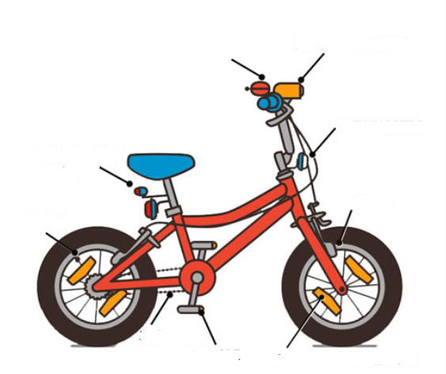
Etiquettes à coller :

CATADIOPTRE ORANGE | FREINS | FEU AVANT JAUNE
CHAINE | CATADIOPTRE BLANC | PEDALE
CATADIOPTRE ROUGE | VALVE | SONNETTE
On peut ajouter
SELLE | GUIDON | CADRE
ROUES | PLATEAU | RAYONS
FOURCHE | CABLE DE FREIN | PNEU

Exercice 2
Complète avec le bon numéro.
Il manque des choses sur ce vélo, lesquelles ?

